O ENSINO E A APRENDIZAGEM DA AEROFOTOGRAMETRIA, NO CENÁRIO DAS GEOTECNOLOGIAS, NOS CURSOS DE ENGENHARIA CIVIL

Pedro José da Silva - pjsilva@maua.br
Instituto Mauá de Tecnologia (IMT) – Escola de Engenharia Mauá
Praça Mauá, 01
09580-900 - São Caetano do Sul – SP
José Nicola Zivieri – jose.zivieri@maua.br
Instituto Mauá de Tecnologia (IMT) – Escola de Engenharia Mauá
Praça Mauá, 01
09580-900 - São Caetano do Sul - SP
Fátima Alves Tostes - fatima@base.eng.br
Base Aerofotogrametria e Projetos S/A
Rua Marques de Lages, 1027
04162-001 – São Paulo - SP

Resumo: Nos últimos anos tem-se verificado uma inversão no sentido do fluxo da inovação, ou seja, o mercado induz à inovação, e esta indução chega às Instituições, de Ensino, Pesquisa e Desenvolvimento, como demanda por novos produtos ou novas técnicas de operação e produção. Os cursos de engenharia civil identificam a necessidade de adequar o ensino e aprendizagem da aerofotogrametria a uma estrutura, e não mais simplesmente a um sistema. O desenvolvimento do ensino e aprendizagem, agora, num cenário que apresenta uma estrutura composta por um sistema e um modelo procura atender a mudança do sentido da indução do fluxo, sendo extremamente viável como instrumento que pode e deve ser aplicado nos cursos de engenharia civil, fazendo com que os discentes venham a apresentar habilidades e competências, atendendo diretamente aos domínios técnico e econômico, e indiretamente aos domínios: financeiro, social, político, ambiental e jurídico, inerentes ao exercício da profissão de engenheiro. O objetivo desse trabalho é identificar como a disciplina, do curso de engenharia civil, denominada topografia poderá ministrar o assunto aerofotogrametria dentro de uma estrutura composta por um sistema e um modelo, e além disso como se conectará a outras disciplinas fazendo com que o desenvolvimento do projeto de engenharia civil seja o mais completo possível, minimizando, portanto, os possíveis efeitos adversos de futuros impactos no meio ambiente. O trabalho desenvolvido é exemplo de estudo descritivo e correlacional, pois observa, registra e correlaciona eventos por ele estudados, tomando como datum à engenharia civil. A metodologia para o desenvolvimento desse trabalho tem por base a o ensino e a aprendizagem da aerofotogrametria no curso de engenharia civil, da disciplina topografia, porém apresentando no seu desenvolvimento, junto aos acadêmicos, conteúdos entendidos como clássicos e o exercício de desenvolvimento de habilidades que envolvam as geotecnologias. Como resultado desse estudo verifica-se que um novo arquivo foi aberto, colocou-se nele uma grande quantidade de informações, no entanto as demais disciplinas, não abrem esse novo arquivo, deixando de fazer uso do benefício da aerofotogrametria em suas atividades.

Palavras-chave: Engenharia, Educação, Geotecnologia, Aerofotogrametria,Topografia

introdução
O desenvolvimento de um projeto de engenharia, no cenário que se apresenta em nossos dias, é tão mais completo quanto maior a conexão entre as diversas e diferentes partes do conhecimento humano, utilizadas em seu desenvolvimento. Em geral, na etapa de desenvolvimento do projeto que corresponde ao estudo preliminar, e em específico naquela que corresponde às restrições técnicas tem-se a necessidade de se trabalhar com a informação. A necessidade de se trabalhar de com a informação há muito tempo deixou de ser considerada “perfumaria”, e passou a garantir a confiabilidade do desenvolvimento das etapas seguintes do projeto.
No desenvolvimento de projetos de engenharia não se pode mais aceitar, como sendo normal, a existência de um distanciamento, a existência de uma falta de diálogo entre uma teoria, bem consolidada, e a prática da sua aplicação. Segundo Tostes (2001), um ambiente que exige a conciliação de precisão, qualidade (visual e de conteúdo) com a produtividade e a praticidade, não só na produção de fotografias áreas, mapas, mas também no processo como um todo, visando o desenvolvimento do projeto e a sua implantação. A aerofotogrametria pode oferecer um expressivo auxílio no trabalho dos projetistas, em função de sua flexibilidade e do grande volume de informações que fornece.
Os princípios básicos da fotogrametria, da fotointerpretação e das características do fotointérprete, recomendam o uso de instrumentos de baixo custo para obter e visualizar pares estereoscópios que podem auxiliar as atividades do engenheiro, na elaboração de diferentes projetos, tais como: construção de rodovias e ferrovias, na implantação de barragens, trabalhos portuários, cadastros fiscais, assim como na agricultura, extração de minérios, geologia, etc. A vantagem da fotogrametria está na visualização tridimensional do objeto fotografado, sem a necessidade de se alocar elevados investimentos em levantamentos topográficos ou em demoradas visitas ao campo.

o olho humano, uma analogia com AS CamâraS fotográficaS
A visão estereoscópica é baseada na representação em laboratório, das linhas óticas ou raios luminosos que formaram as imagens nos negativos; e essas linhas de luz são reproduzidas na fotografia para cada olho. Juntos os olhos são capazes de formar um modelo estereoscópico. Em outras palavras, os olhos tomam as posições das câmaras; os cristalinos são equivalentes às lentes, as retinas são análogas aos negativos e a fotografia observada representa a situação do objeto de interesse, só que em escala reduzida. Para cada um dos olhos, individualmente, a imagem é plana, somente com a fusão estereoscópica mental é que a visão torna-se tridimensional. (SILVA, 2010).
As principais partes do olho humano, ver figura 1, que participam da percepção visual, a saber: a córnea refrata os raios de luz que entram nos olhos e exerce o papel de proteção à estrutura interna do olho; a íris é a porção visível e colorida do olho logo atrás da córnea, a sua função é regular a quantidade de luz que entra nos nossos olhos, a pupila é a abertura central da íris, através da qual a luz passa, o cristalino é uma lente biconvexa natural do olho e sua função é auxiliar na focalização da imagem sobre a retina, a retina: é a membrana fina que preenche a parede interna e posterior do olho, que recebe a luz focalizada pelo cristalino. Contém fotoreceptores que transformam a luz em impulsos elétricos, que o cérebro pode interpretar como imagens, o nervo ótico transporta os impulsos elétricos do olho para o centro de processamento do cérebro, para a devida interpretação, a esclera: é a capa externa, fibrosa branca e rígida que envolve o olho, contínua com a córnea. É a estrutura que dá forma ao globo ocular.
Retina e Cérebro

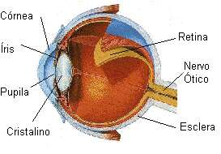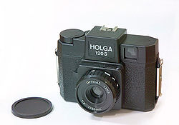
Esclera

Córnea, Íris, Pupila e Cristalino

Figura 1 – Analogia do olho humano com uma câmara fotográfica.
Fonte: SILVA, (2010)

A VISÃO BINOCULAR DAS FEIÇÕES
Todas as pessoas, que possuem visão normal, apresentam visão binocular (em três dimensões) durante todo o tempo em que estão com os dois olhos abertos. A visão binocular dá o registro da profundidade, servindo para que possamos estimar distâncias de profundidade dos objetos na nossa frente. Ela se fundamenta em duas imagens de um só objeto visto pelos dois olhos separadamente, isto é, com posições de observação diferentes. No caso de uma visão normal, uma imagem corresponde a cada olho. Em seguida o cérebro realiza um processo chamado fusão estereoscópica, o qual possibilita a visão em três dimensões.
A estereoscopia é um fenômeno natural que ocorre quando uma pessoa olha simultaneamente duas imagens que foram tiradas da mesma cena, mas de pontos diferentes, fazendo com que cada imagem seja vista por um olho. O resultado é a percepção da profundidade ou terceira dimensão.
Para enxergar fotografias em três dimensões usamos o mesmo processo de fusão estereoscópica mental. Portanto, precisamos de uma imagem em cada olho, que é comum para nossa visão normal, só que, na visão binocular normal vemos diretamente um objeto com os dois olhos, enquanto que na visão estereoscópica de fotografias, em vez de vermos um objeto, observamos uma fotografia de uma paisagem com um dos olhos e outra fotografia, da mesma área, mas tomada de outra posição, com o outro olho. Vemos um objeto representado por duas fotografias, cada qual contendo e mostrando uma imagem fotográfica diferenciada; cada uma destas imagens é vista por um dos olhos.
A visão estereoscópica é baseada na representação em laboratório, das linhas óticas ou raios luminosos que formaram as imagens nos negativos; e essas linhas de luz são reproduzidas na fotografia para cada olho. Juntos os olhos são capazes de formar um modelo estereoscópico. Em outras palavras, os olhos tomam as posições das câmaras; os cristalinos são equivalentes às lentes, as retinas são análogas aos negativos e a fotografia observada representa a situação do objeto de interesse, só que em escala reduzida. Para cada um dos olhos, individualmente, a imagem é plana, somente com a fusão estereoscópica mental é que a visão torna-se tridimensional (SILVA, 2010).

AEROFOTOGRAMETRIA É CIÊNCIA
A Aerofotogrametria é, e deve ser entendida como, ciência, pois concebe o produzir conhecimentos, no sentido de chegar a novas descobertas. Para tanto se faz necessário: observar, realizar experiências, construir instrumentos, descobrir leis, estabelecer previsões, procurar explicações, elaborar teorias, conceitos, submeter hipóteses a testes, escrever e publicar resultados, tentar finalmente que a tecnologia aplique este estudo. A isto se chama Ciência, que é um empreendimento humano complexo. Para muitos, Ciência e Pesquisa são vistos como atividades inseparáveis. Só se faz Ciência mediante a realização de um conjunto de investigações controladas, no qual se tem domínio ou acesso ao fenômeno que estamos estudando, isto é, só se faz Ciência quando se faz Pesquisa (OLIVEIRA, 1984).
Segundo TOSTES (2001), aerofotogrametria é a ciência da elaboração de cartas, mediante fotografias aéreas, utilizando-se aparelhos, ver figura 2, e métodos estereoscópios, ver figura 3.

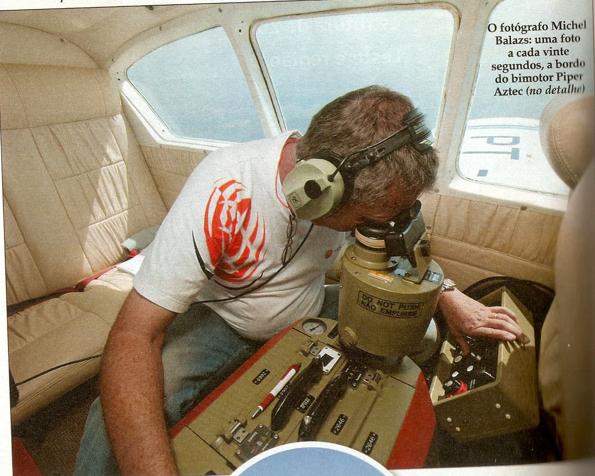

Figura 2 – Câmara fotográfica RC-10, peso 80 kg, acoplada no piso de uma aeronave.
Fonte: RODRIGUES, (2008)

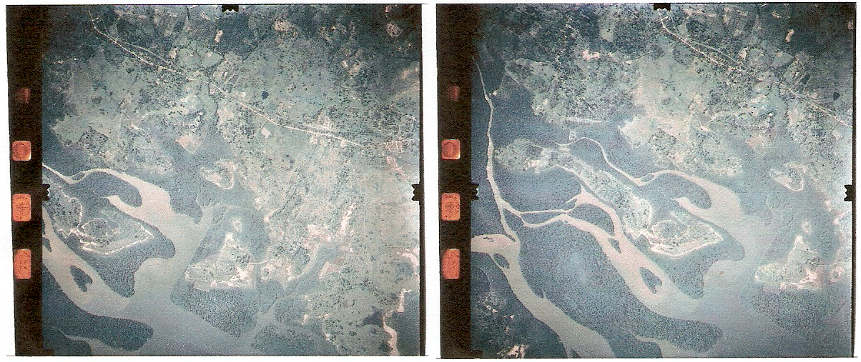

Figura 3 – Par estereoscópico de fotografias aéreas.
Fonte: Arquivo Autor (2010).

No desenvolvimento desse trabalho são apresentados alguns slides que permitem aos alunos, do curso de engenharia civil, um melhor entendimento e aplicação dessa ciência. As figuras 4, 5 e 6 trabalham a aprendizagem (conhecimento) do subitem plano de vôo, do item aerofotogrametria, presente no conteúdo programático da disciplina topografia.

Slide 01

Figura 4 – Aerofotogrametria: Plano de vôo – Escala da fotografia aérea.
Fonte: SILVA & ZIVIERI (2010).
Slide 02
Figura 5 – Plano de vôo – Fotografia aérea - Recobrimento longitudinal.
Fonte: SILVA & ZIVIERI (2010).

Slide 03
Figura 6 – Fotografia Aérea: Coleta de informações, tais como: escala, altura de vôo, tipo de câmara (a partir da distância focal–f ). .
Fonte: SILVA & ZIVIERI (2010).
As figuras 7, 8, 9 e 10 trabalham a aprendizagem - desenvolvimento de habilidades.

Slide 04
Figura 7 – Fotografia Aérea: Fixação de um sistema de eixos, a partir de marcas fiéis.
Fonte: SILVA & ZIVIERI (2010).
Slide 05
Figura 8 – Fotografia Aérea: Seleção de uma feição de interesse ao estudo.
Fonte: SILVA & ZIVIERI (2010).
Slide 06
Figura 9 – Cuidados com o manuseio e conservação de uma fotografia aérea.
Fonte: SILVA & ZIVIERI (2010).

Slide 07
Figura 10 – Fotografia aérea: determinação das fotocoordenadas de uma feição selecionada.
Fonte: SILVA & ZIVIERI (2010).
A figura 11 trabalha a aprendizagem – atitude, isto é, a apresentação de uma resposta para um problema apresentado, a partir da interpretação da fotografia aérea.

Figura 11 – Fotografia aérea: Interpretação de um par de fotografias estereoscópicas.
Fonte: SILVA & ZIVIERI (2010).

DOCUMENTOS AEROFOTOGRAMÉTRICOS - COLETA DE INFORMAÇÕES
No Brasil existe certo uso, sem embasamento técnico, isto é indiscriminado das expressões mapa, cartas e plantas. Nas aulas de topografia utilizam-se as referidas expressões atendendo as sugestões apresentada por Duarte (2002), ou seja, cartas e plantas são mapas, mas nem todo mapa é carta ou planta. Mapa seria o gênero, carta e planta são as espécies.
Carta é uma espécie de mapa que envolve aspectos técnicos, confeccionadas em escalas médias ou grandes, permitindo maior segurança no que diz respeito à precisão de medidas, além de ser também parte de um conjunto de folhas sistematicamente organizadas. São exemplos: carta do Brasil ao milionésimo, documentos cartográficos militares (cartas náuticas e aeronáuticas);
Planta é também uma espécie de mapa em grande escala, em que a curvatura da terra, pode ser desprezada. É um documento que se destina a fornecer informações detalhadas de uma parte pouco extensa da superfície terrestre como, por exemplo, um terreno, uma rua ou um bairro. A planta de uma casa não deixa de ser uma espécie de mapa.
Mapa é a representação geralmente plana, porém a atendendo a técnicas de confecção, parcial ou total da superfície de um astro, ou mesmo do céu, em escala reduzida, mostrando seus componentes, por meio de símbolos e cores.

Considerações finais
A consulta aos documentos aerofotogramétricos, permite:

a) O trabalhar com uma grande variedade de dados heterogêneos de uma mesma área;
b) Levantar informações sobre a existência, localização de grandes e variadas áreas;
c) Eficiência de trabalho e interação entre os dados a serem trabalhados;
d) Facilidade na identificação de possíveis aplicações;
e) Aprendizado sobre os dados;
f) Fornecer um “produto” de fácil interpretação, e outros.

Os documentos aerofotogramétricos apresentam por função:

a) Melhorar a habilidade na tomada de decisões;
b) Trabalhar uma cadeia de operações, desde a coleta de dados, armazenamento e análise destes dados, para o uso em um processo de tomada de decisões.

Conclusão
Os sistemas sensores quando mantidos no nível de altitude suborbital (acoplados em aeronaves ou mantidos ao nível de solo) têm de forma incontestável auxiliado a Engenharia Civil, no desenvolvimento de projetos sustentáveis. O sensoriamento remoto aplicado à Engenharia Civil, mediante a utilização de sensores remotos, isto é câmaras fotográficas analógicas ou digitais, resultará em enormes vantagens e novas adequações, pois um novo capítulo deverá se acrescentar a história das campanhas de campo destinadas aos levantamentos de linhas e superfícies. No primeiro capítulo, a prática da fotogrametria terrestre se restringia aos levantamentos de extensões relativamente reduzidas, no capítulo seguinte, verifica-se modernamente que a aerofotogrametria permite uma visão da região a levantar muito mais ampla e apresenta maior nitidez, de um avião, que de qualquer outro ponto da terra.
O objetivo apresentado, nesse trabalho, foi alcançado, pois ao se fazer a seguinte comparação entre: Turma A – cursou a disciplina topografia sem, no entanto, constar do conteúdo programático o assunto Aerofotogrametria, e Turma B – cursou a disciplina topografia, constando do conteúdo programático o assunto Aerofotogrametria; tem-se a percepção da diferença de comportamento/atitude apresentada pelos alunos, turma B, pois quando solicitados a coleta e processamento de informações (variáveis), referentes a projetos, por exemplo, de rodovias, ferrovias, portos, aeroportos, hidrelétricas, a partir de fotografias aéreas, ainda na fase de projeto que corresponde ao estudo preliminar, apresentam conhecimentos, habilidade e atitudes que favorecem a tomada de decisões, a partir de justificativas fundamentadas.
Espera-se da Engenharia Civil, no século 21, o real compromisso de converter recursos naturais em formas capazes de atender as necessidades humanas, sem, no entanto limitar a continuidade da espécie humana na superfície da terra, devido à falta de compromisso com a sustentabilidade do planeta. Para um fim tão nobre, as Geotecnologias nos permitem métodos e técnicas que viabilizam as correções de erros passados, permitindo no futuro o desenvolvimento de projetos que atribuem iguais pesos a fatores tão diferentes, como economia e meio ambiente.

Agradecimentos

VALDEVINO CORREA DA SILVA – Laboratorista: Laboratório de Topografia da Escola de Engenharia do Instituto Mauá de Tecnologia – IMT.

ROBERTO CARLOS NUNES DE MENDONÇA – Laboratorista: Laboratório de Topografia e Geoprocessamento da Faculdade de Engenharia da Fundação Armando Álvares Penteado – FEFAAP
referências bibliográficas
DUARTE, P. A. Fundamentos de cartografia. 2 ed. Florianópolis. Editora da Universidade Federal de Santa Catarina (UFSC), 2002. 208p.: il.; 22,5 cm.

OLIVEIRA, M. M. H. Ciência e pesquisa em psicologia: uma introdução. São Paulo. Editora Pedagógica e Universitária (EPU) Ltda., 1984. 103 p.: il.; 20,5 cm.

RODRIGUES, M. São Paulo clicada do céu. Revista Veja São Paulo, Ano 41, n. 22, p. 56 – 58. 04 jun. 2008.

SILVA, P. J. Notas de Aula. Curso de Graduação em Engenharia Civil da Fundação Armando Álvares Penteado. Disciplina – Geoprocessamento. 2010.

SILVA, P. J.; ZIVIERI, J. N. Notas de Aula. Curso de Graduação em Engenharia Civil da Escola de Engenharia do Instituto Mauá de tecnologia. Disciplina – Topografia. 2010.

TOSTES, F. A. Aerolevantamentos aplicados à elaboração de bases cartográficas para projetos viários. 2001. 231p. Dissertação (Mestrado) – Escola Politécnica da Universidade de São Paulo. Departamento de Engenharia de Transportes.

I THE TEACHING AND THE APPRENTICESHIP OF THE AEROPHOGRAMMETRY, IN THE SCENERY OF THE GEOTECHNOLOGIES, IN THE COURSES OF CIVIL ENGINEERING

Abstract: In the last years have checked an inversion in the sense of the flow of the innovation, in other words, the market induces to the innovation, and this induction brings near to the Institutions, of Teaching, Research and development, like demand for new products or new techniques of operation and production. The courses of civil engineering identify the necessity of adapting the teaching and apprenticeship of the aerophogrammetry to a structure, and more simply to a system. The development of the teaching and apprenticeship, now, in a scenery who presents a structure composed by a system and a model tries to attend the change of the sense of the induction of the flow, being extremely viable how instrument that can and it must be applied in the courses of civil engineering, doing so that the pupils come to present skills and competences, paying attention straightly to the technical and economical powers, and indirectly to the powers: financial, social, political, environmental and legal, inherent in the exercise of the engineer's profession. The objective of this work is to identify like the discipline, of the course of civil engineering, called topography it will be able to administer the subject aerophogrammetry inside a structure composed by a system and a model, and besides as it will be connected to other disciplines doing so that the development of the project of civil engineering is as complete as possible, minimizing, so, the possible averse effects of future impacts in the environment. The developed work is an example of descriptive study and correlational, since it observes, it registers and correlates events for him studied, taking how datum to the civil engineering. The methodology for the development of this work takes topography as a base to the teaching and the apprenticeship of the aerophogrammetry in the course of civil engineering, of the discipline, however presenting in his development, near the academics, contents understood like classics and the exercise of development of skills that wrap the geotechnologies. When since it resulted from this study it one checks that a new file was opened, a great quantity of informations was put in him, however you discipline the rest, they do not open this new file, stopping doing use of the benefit of the aerophogrammetry in his activities.

Key-words: Engineering, Education, Geotechnologies, Aerophogrammetry, Topography

